ｽﾍﾟｸﾄﾙ処理 :

省略されたﾋﾟｰｸはありません

処理ｵﾌﾟｼｮﾝ : 酸素 ｽﾄｲｷｵﾒﾄﾘ

繰り返し回数 = 1

ｽﾀﾝﾀﾞｰﾄﾞ :

Na Albite 1999/06/01

Mg MgO 1999/06/01

Si SiO2 1999/06/01

S FeS2 1999/06/01

K MAD-10 Feldspar 1999/06/01

Ca Wollastonite 1999/06/01

Cr Cr 1999/06/01

Mn Mn 1999/06/01

Fe Fe 1999/06/01

Ni Ni 1999/06/01

|  |  |  |  |  |  |
| --- | --- | --- | --- | --- | --- |
| 元素 | 質量濃度 | 原子数 | 化合物 | 化学式 |  |
|  | [%] | 濃度[%] | 濃度[%] |  |  |
| Na K | 0.00 | 0.00 | 0.00 | Na2O |  |
| Mg K | 0.04 | 20.64 | 0.07 | MgO |  |
| Si K | 0.03 | 14.48 | 0.07 | SiO2 |  |
| S K | 0.00 | 0.00 | 0.00 | SO3 |  |
| K K | 0.00 | 0.00 | 0.00 | K2O |  |
| Ca K | 0.00 | 0.87 | 0.00 | CaO |  |
| Cr L | 0.00 | 0.00 | 0.00 | Cr2O3 |  |
| Mn L | 0.00 | 0.00 | 0.00 | MnO |  |
| Fe L | 0.03 | 6.39 | 0.04 | FeO |  |
| Ni L | 0.00 | 0.38 | 0.00 | NiO |  |
| O | 0.08 | 57.24 |  |  |  |
| ﾄｰﾀﾙ | .19 |  |  |  |  |

ｽﾍﾟｸﾄﾙﾗﾍﾞﾙ: ｽﾍﾟｸﾄﾙ 1

ﾗｲﾌﾞﾀｲﾑ 60.0 s

収集ｼﾞｵﾒﾄﾘ[度] :

試料傾斜角 = 15.0

方位角 = 0.0

ｴﾚﾍﾞｰｼｮﾝ = 30.0

加速電圧 = 10.00 kV

ｽﾍﾟｸﾄﾙ全ｶｳﾝﾄ数 = 38577

|  |  |  |  |
| --- | --- | --- | --- |
| ｻﾝﾌﾟﾙﾃﾞｰﾀ : | ｴﾈﾙｷﾞｰ[eV] | 分解能[eV] | ｶｳﾝﾄ数 |
| ｽﾄﾛｰﾌﾞ : | 7.5 | 29.94 | 602255 |
|  |  |  |  |
| 最適化ﾃﾞｰﾀ : ｺﾊﾞﾙﾄ K線 |  |  |  |
|  | ｴﾈﾙｷﾞｰ[eV] | 分解能[eV] | ｶｳﾝﾄ数 |
| ｽﾄﾛｰﾌﾞ : | .0 | 33.07 | 594689 |
| 最適化元素 : | 6925.1 | 132.84 | 119949 |

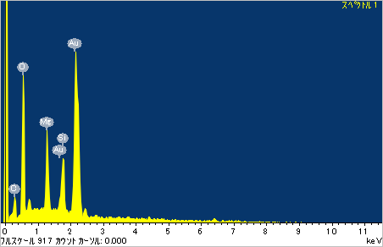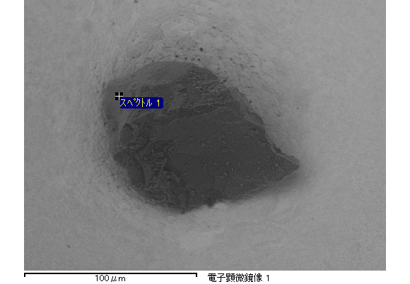

ｽﾍﾟｸﾄﾙ処理 :

省略されたﾋﾟｰｸはありません

処理ｵﾌﾟｼｮﾝ : 酸素 ｽﾄｲｷｵﾒﾄﾘ

繰り返し回数 = 1

ｽﾀﾝﾀﾞｰﾄﾞ :

Na Albite 1999/06/01

Mg MgO 1999/06/01

Si SiO2 1999/06/01

S FeS2 1999/06/01

K MAD-10 Feldspar 1999/06/01

Ca Wollastonite 1999/06/01

Cr Cr 1999/06/01

Mn Mn 1999/06/01

Fe Fe 1999/06/01

Ni Ni 1999/06/01

|  |  |  |  |  |  |
| --- | --- | --- | --- | --- | --- |
| 元素 | 質量濃度 | 原子数 | 化合物 | 化学式 |  |
|  | [%] | 濃度[%] | 濃度[%] |  |  |
| Na K | 0.00 | 0.47 | 0.00 | Na2O |  |
| Mg K | 0.06 | 19.23 | 0.10 | MgO |  |
| Si K | 0.04 | 10.87 | 0.08 | SiO2 |  |
| S K | 0.00 | 0.00 | 0.00 | SO3 |  |
| K K | 0.00 | 0.38 | 0.00 | K2O |  |
| Ca K | 0.00 | 0.00 | 0.00 | CaO |  |
| Cr L | 0.00 | 0.00 | 0.00 | Cr2O3 |  |
| Mn L | 0.00 | 0.00 | 0.00 | MnO |  |
| Fe L | 0.10 | 13.58 | 0.12 | FeO |  |
| Ni L | 0.00 | 0.24 | 0.00 | NiO |  |
| O | 0.11 | 55.22 |  |  |  |
| ﾄｰﾀﾙ | .31 |  |  |  |  |

ｽﾍﾟｸﾄﾙﾗﾍﾞﾙ: ｽﾍﾟｸﾄﾙ 2

ﾗｲﾌﾞﾀｲﾑ 60.0 s

収集ｼﾞｵﾒﾄﾘ[度] :

試料傾斜角 = 15.0

方位角 = 0.0

ｴﾚﾍﾞｰｼｮﾝ = 30.0

加速電圧 = 10.00 kV

ｽﾍﾟｸﾄﾙ全ｶｳﾝﾄ数 = 39060

|  |  |  |  |
| --- | --- | --- | --- |
| ｻﾝﾌﾟﾙﾃﾞｰﾀ : | ｴﾈﾙｷﾞｰ[eV] | 分解能[eV] | ｶｳﾝﾄ数 |
| ｽﾄﾛｰﾌﾞ : | 7.5 | 29.97 | 601120 |
|  |  |  |  |
| 最適化ﾃﾞｰﾀ : ｺﾊﾞﾙﾄ K線 |  |  |  |
|  | ｴﾈﾙｷﾞｰ[eV] | 分解能[eV] | ｶｳﾝﾄ数 |
| ｽﾄﾛｰﾌﾞ : | .0 | 33.07 | 594689 |
| 最適化元素 : | 6925.1 | 132.84 | 119949 |

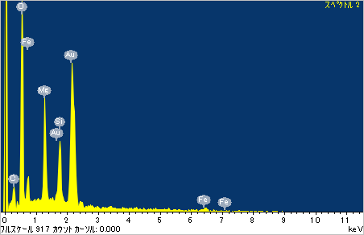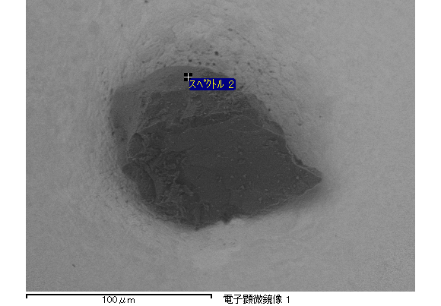

ｽﾍﾟｸﾄﾙ処理 :

定量計算に使用されていないﾋﾟｰｸ : 1.490 keV

処理ｵﾌﾟｼｮﾝ : 酸素 ｽﾄｲｷｵﾒﾄﾘ

繰り返し回数 = 1

ｽﾀﾝﾀﾞｰﾄﾞ :

Na Albite 1999/06/01

Mg MgO 1999/06/01

Si SiO2 1999/06/01

S FeS2 1999/06/01

K MAD-10 Feldspar 1999/06/01

Ca Wollastonite 1999/06/01

Cr Cr 1999/06/01

Mn Mn 1999/06/01

Fe Fe 1999/06/01

Ni Ni 1999/06/01

|  |  |  |  |  |  |
| --- | --- | --- | --- | --- | --- |
| 元素 | 質量濃度 | 原子数 | 化合物 | 化学式 |  |
|  | [%] | 濃度[%] | 濃度[%] |  |  |
| Na K | 0.00 | 1.69 | 0.01 | Na2O |  |
| Mg K | 0.05 | 17.69 | 0.09 | MgO |  |
| Si K | 0.04 | 11.96 | 0.09 | SiO2 |  |
| S K | 0.00 | 0.00 | 0.00 | SO3 |  |
| K K | 0.00 | 0.16 | 0.00 | K2O |  |
| Ca K | 0.00 | 0.00 | 0.00 | CaO |  |
| Cr L | 0.00 | 0.00 | 0.00 | Cr2O3 |  |
| Mn L | 0.00 | 0.00 | 0.00 | MnO |  |
| Fe L | 0.09 | 12.14 | 0.11 | FeO |  |
| Ni L | 0.01 | 0.84 | 0.01 | NiO |  |
| O | 0.11 | 55.52 |  |  |  |
| ﾄｰﾀﾙ | .31 |  |  |  |  |

ｽﾍﾟｸﾄﾙﾗﾍﾞﾙ: ｽﾍﾟｸﾄﾙ 3

ﾗｲﾌﾞﾀｲﾑ 60.0 s

収集ｼﾞｵﾒﾄﾘ[度] :

試料傾斜角 = 15.0

方位角 = 0.0

ｴﾚﾍﾞｰｼｮﾝ = 30.0

加速電圧 = 10.00 kV

ｽﾍﾟｸﾄﾙ全ｶｳﾝﾄ数 = 37973

|  |  |  |  |
| --- | --- | --- | --- |
| ｻﾝﾌﾟﾙﾃﾞｰﾀ : | ｴﾈﾙｷﾞｰ[eV] | 分解能[eV] | ｶｳﾝﾄ数 |
| ｽﾄﾛｰﾌﾞ : | 7.5 | 29.94 | 599925 |
|  |  |  |  |
| 最適化ﾃﾞｰﾀ : ｺﾊﾞﾙﾄ K線 |  |  |  |
|  | ｴﾈﾙｷﾞｰ[eV] | 分解能[eV] | ｶｳﾝﾄ数 |
| ｽﾄﾛｰﾌﾞ : | .0 | 33.07 | 594689 |
| 最適化元素 : | 6925.1 | 132.84 | 119949 |

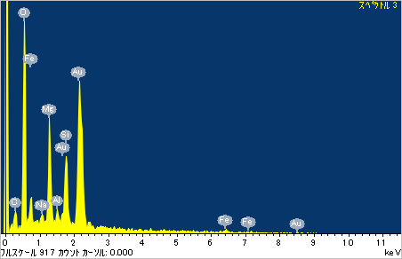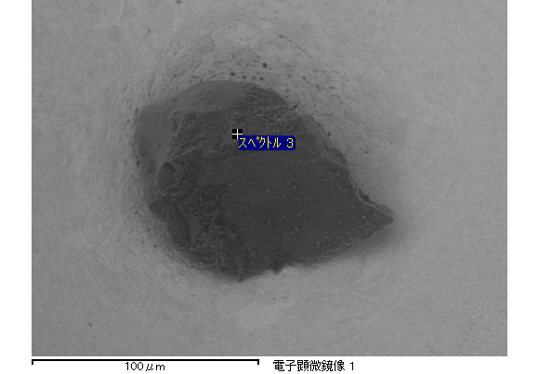

ｽﾍﾟｸﾄﾙ処理 :

省略されたﾋﾟｰｸはありません

処理ｵﾌﾟｼｮﾝ : 酸素 ｽﾄｲｷｵﾒﾄﾘ

繰り返し回数 = 1

ｽﾀﾝﾀﾞｰﾄﾞ :

Na Albite 1999/06/01

Mg MgO 1999/06/01

Si SiO2 1999/06/01

S FeS2 1999/06/01

K MAD-10 Feldspar 1999/06/01

Ca Wollastonite 1999/06/01

Cr Cr 1999/06/01

Mn Mn 1999/06/01

Fe Fe 1999/06/01

Ni Ni 1999/06/01

|  |  |  |  |  |  |
| --- | --- | --- | --- | --- | --- |
| 元素 | 質量濃度 | 原子数 | 化合物 | 化学式 |  |
|  | [%] | 濃度[%] | 濃度[%] |  |  |
| Na K | 0.00 | 0.39 | 0.00 | Na2O |  |
| Mg K | 0.03 | 18.72 | 0.04 | MgO |  |
| Si K | 0.03 | 17.26 | 0.06 | SiO2 |  |
| S K | 0.00 | 0.00 | 0.00 | SO3 |  |
| K K | 0.00 | 0.00 | 0.00 | K2O |  |
| Ca K | 0.00 | 1.10 | 0.00 | CaO |  |
| Cr L | 0.00 | 0.00 | 0.00 | Cr2O3 |  |
| Mn L | 0.00 | 0.00 | 0.00 | MnO |  |
| Fe L | 0.01 | 3.61 | 0.01 | FeO |  |
| Ni L | 0.00 | 0.39 | 0.00 | NiO |  |
| O | 0.05 | 58.53 |  |  |  |
| ﾄｰﾀﾙ | .12 |  |  |  |  |

ｽﾍﾟｸﾄﾙﾗﾍﾞﾙ: ｽﾍﾟｸﾄﾙ 5

ﾗｲﾌﾞﾀｲﾑ 60.0 s

収集ｼﾞｵﾒﾄﾘ[度] :

試料傾斜角 = 15.0

方位角 = 0.0

ｴﾚﾍﾞｰｼｮﾝ = 30.0

加速電圧 = 10.00 kV

ｽﾍﾟｸﾄﾙ全ｶｳﾝﾄ数 = 34516

|  |  |  |  |
| --- | --- | --- | --- |
| ｻﾝﾌﾟﾙﾃﾞｰﾀ : | ｴﾈﾙｷﾞｰ[eV] | 分解能[eV] | ｶｳﾝﾄ数 |
| ｽﾄﾛｰﾌﾞ : | 7.5 | 29.93 | 600992 |
|  |  |  |  |
| 最適化ﾃﾞｰﾀ : ｺﾊﾞﾙﾄ K線 |  |  |  |
|  | ｴﾈﾙｷﾞｰ[eV] | 分解能[eV] | ｶｳﾝﾄ数 |
| ｽﾄﾛｰﾌﾞ : | .0 | 33.07 | 594689 |
| 最適化元素 : | 6925.1 | 132.84 | 119949 |

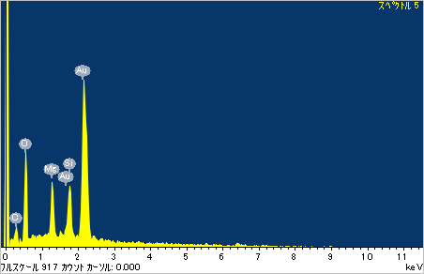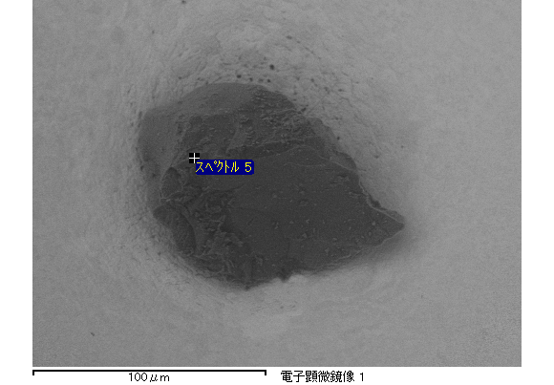

ｽﾍﾟｸﾄﾙ処理 :

省略されたﾋﾟｰｸはありません

処理ｵﾌﾟｼｮﾝ : 酸素 ｽﾄｲｷｵﾒﾄﾘ

繰り返し回数 = 1

ｽﾀﾝﾀﾞｰﾄﾞ :

Na Albite 1999/06/01

Mg MgO 1999/06/01

Si SiO2 1999/06/01

S FeS2 1999/06/01

K MAD-10 Feldspar 1999/06/01

Ca Wollastonite 1999/06/01

Cr Cr 1999/06/01

Mn Mn 1999/06/01

Fe Fe 1999/06/01

Ni Ni 1999/06/01

|  |  |  |  |  |  |
| --- | --- | --- | --- | --- | --- |
| 元素 | 質量濃度 | 原子数 | 化合物 | 化学式 |  |
|  | [%] | 濃度[%] | 濃度[%] |  |  |
| Na K | 0.00 | 0.09 | 0.00 | Na2O |  |
| Mg K | 0.02 | 11.26 | 0.03 | MgO |  |
| Si K | 0.02 | 8.93 | 0.04 | SiO2 |  |
| S K | 0.00 | 0.00 | 0.00 | SO3 |  |
| K K | 0.00 | 0.14 | 0.00 | K2O |  |
| Ca K | 0.05 | 18.07 | 0.07 | CaO |  |
| Cr L | 0.00 | 0.00 | 0.00 | Cr2O3 |  |
| Mn L | 0.00 | 0.00 | 0.00 | MnO |  |
| Fe L | 0.03 | 7.10 | 0.04 | FeO |  |
| Ni L | 0.00 | 0.00 | 0.00 | NiO |  |
| O | 0.06 | 54.41 |  |  |  |
| ﾄｰﾀﾙ | .18 |  |  |  |  |

ｽﾍﾟｸﾄﾙﾗﾍﾞﾙ: ｽﾍﾟｸﾄﾙ 7

ﾗｲﾌﾞﾀｲﾑ 60.0 s

収集ｼﾞｵﾒﾄﾘ[度] :

試料傾斜角 = 15.0

方位角 = 0.0

ｴﾚﾍﾞｰｼｮﾝ = 30.0

加速電圧 = 10.00 kV

ｽﾍﾟｸﾄﾙ全ｶｳﾝﾄ数 = 37638

|  |  |  |  |
| --- | --- | --- | --- |
| ｻﾝﾌﾟﾙﾃﾞｰﾀ : | ｴﾈﾙｷﾞｰ[eV] | 分解能[eV] | ｶｳﾝﾄ数 |
| ｽﾄﾛｰﾌﾞ : | 7.5 | 29.94 | 599960 |
|  |  |  |  |
| 最適化ﾃﾞｰﾀ : ｺﾊﾞﾙﾄ K線 |  |  |  |
|  | ｴﾈﾙｷﾞｰ[eV] | 分解能[eV] | ｶｳﾝﾄ数 |
| ｽﾄﾛｰﾌﾞ : | .0 | 33.07 | 594689 |
| 最適化元素 : | 6925.1 | 132.84 | 119949 |

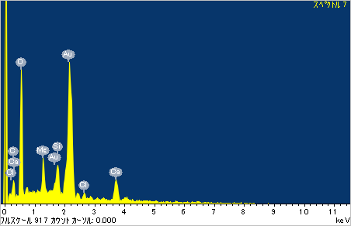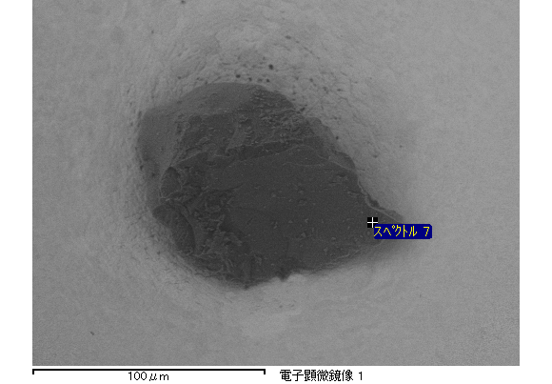

ｽﾍﾟｸﾄﾙ処理 :

省略されたﾋﾟｰｸはありません

処理ｵﾌﾟｼｮﾝ : 酸素 ｽﾄｲｷｵﾒﾄﾘ

繰り返し回数 = 1

ｽﾀﾝﾀﾞｰﾄﾞ :

Na Albite 1999/06/01

Mg MgO 1999/06/01

Si SiO2 1999/06/01

S FeS2 1999/06/01

K MAD-10 Feldspar 1999/06/01

Ca Wollastonite 1999/06/01

Cr Cr 1999/06/01

Mn Mn 1999/06/01

Fe Fe 1999/06/01

Ni Ni 1999/06/01

|  |  |  |  |  |  |
| --- | --- | --- | --- | --- | --- |
| 元素 | 質量濃度 | 原子数 | 化合物 | 化学式 |  |
|  | [%] | 濃度[%] | 濃度[%] |  |  |
| Na K | 0.01 | 5.77 | 0.01 | Na2O |  |
| Mg K | 0.01 | 7.28 | 0.02 | MgO |  |
| Si K | 0.05 | 23.71 | 0.12 | SiO2 |  |
| S K | 0.00 | 0.00 | 0.00 | SO3 |  |
| K K | 0.00 | 0.65 | 0.00 | K2O |  |
| Ca K | 0.00 | 0.90 | 0.00 | CaO |  |
| Cr L | 0.00 | 0.00 | 0.00 | Cr2O3 |  |
| Mn L | 0.00 | 0.00 | 0.00 | MnO |  |
| Fe L | 0.00 | 0.00 | 0.00 | FeO |  |
| Ni L | 0.01 | 1.44 | 0.01 | NiO |  |
| O | 0.08 | 60.25 |  |  |  |
| ﾄｰﾀﾙ | .17 |  |  |  |  |

ｽﾍﾟｸﾄﾙﾗﾍﾞﾙ: ｽﾍﾟｸﾄﾙ 1

ﾗｲﾌﾞﾀｲﾑ 60.0 s

収集ｼﾞｵﾒﾄﾘ[度] :

試料傾斜角 = 15.0

方位角 = 0.0

ｴﾚﾍﾞｰｼｮﾝ = 30.0

加速電圧 = 10.00 kV

ｽﾍﾟｸﾄﾙ全ｶｳﾝﾄ数 = 37680

|  |  |  |  |
| --- | --- | --- | --- |
| ｻﾝﾌﾟﾙﾃﾞｰﾀ : | ｴﾈﾙｷﾞｰ[eV] | 分解能[eV] | ｶｳﾝﾄ数 |
| ｽﾄﾛｰﾌﾞ : | 7.5 | 29.94 | 601335 |
|  |  |  |  |
| 最適化ﾃﾞｰﾀ : ｺﾊﾞﾙﾄ K線 |  |  |  |
|  | ｴﾈﾙｷﾞｰ[eV] | 分解能[eV] | ｶｳﾝﾄ数 |
| ｽﾄﾛｰﾌﾞ : | .0 | 33.07 | 594689 |
| 最適化元素 : | 6925.1 | 132.84 | 119949 |

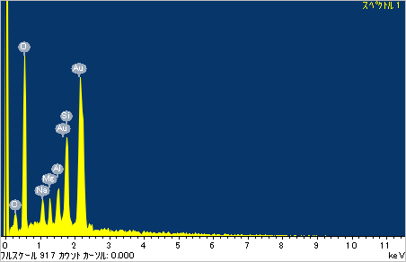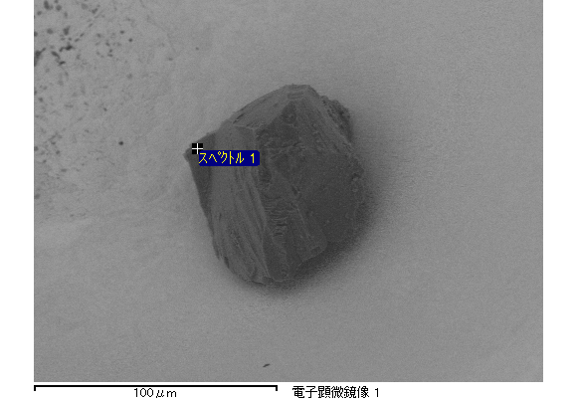

ｽﾍﾟｸﾄﾙ処理 :

定量計算に使用されていないﾋﾟｰｸ : 1.490 keV

処理ｵﾌﾟｼｮﾝ : 酸素 ｽﾄｲｷｵﾒﾄﾘ

繰り返し回数 = 1

ｽﾀﾝﾀﾞｰﾄﾞ :

Na Albite 1999/06/01

Mg MgO 1999/06/01

Si SiO2 1999/06/01

S FeS2 1999/06/01

K MAD-10 Feldspar 1999/06/01

Ca Wollastonite 1999/06/01

Cr Cr 1999/06/01

Mn Mn 1999/06/01

Fe Fe 1999/06/01

Ni Ni 1999/06/01

|  |  |  |  |  |  |
| --- | --- | --- | --- | --- | --- |
| 元素 | 質量濃度 | 原子数 | 化合物 | 化学式 |  |
|  | [%] | 濃度[%] | 濃度[%] |  |  |
| Na K | 0.02 | 7.29 | 0.02 | Na2O |  |
| Mg K | 0.00 | 1.49 | 0.01 | MgO |  |
| Si K | 0.07 | 24.82 | 0.16 | SiO2 |  |
| S K | 0.00 | 0.00 | 0.00 | SO3 |  |
| K K | 0.00 | 1.08 | 0.01 | K2O |  |
| Ca K | 0.01 | 1.52 | 0.01 | CaO |  |
| Cr L | 0.00 | 0.00 | 0.00 | Cr2O3 |  |
| Mn L | 0.00 | 0.00 | 0.00 | MnO |  |
| Fe L | 0.02 | 3.35 | 0.03 | FeO |  |
| Ni L | 0.00 | 0.14 | 0.00 | NiO |  |
| O | 0.10 | 60.31 |  |  |  |
| ﾄｰﾀﾙ | .23 |  |  |  |  |

ｽﾍﾟｸﾄﾙﾗﾍﾞﾙ: ｽﾍﾟｸﾄﾙ 2

ﾗｲﾌﾞﾀｲﾑ 60.0 s

収集ｼﾞｵﾒﾄﾘ[度] :

試料傾斜角 = 15.0

方位角 = 0.0

ｴﾚﾍﾞｰｼｮﾝ = 30.0

加速電圧 = 10.00 kV

ｽﾍﾟｸﾄﾙ全ｶｳﾝﾄ数 = 38757

|  |  |  |  |
| --- | --- | --- | --- |
| ｻﾝﾌﾟﾙﾃﾞｰﾀ : | ｴﾈﾙｷﾞｰ[eV] | 分解能[eV] | ｶｳﾝﾄ数 |
| ｽﾄﾛｰﾌﾞ : | 7.5 | 29.96 | 601715 |
|  |  |  |  |
| 最適化ﾃﾞｰﾀ : ｺﾊﾞﾙﾄ K線 |  |  |  |
|  | ｴﾈﾙｷﾞｰ[eV] | 分解能[eV] | ｶｳﾝﾄ数 |
| ｽﾄﾛｰﾌﾞ : | .0 | 33.07 | 594689 |
| 最適化元素 : | 6925.1 | 132.84 | 119949 |

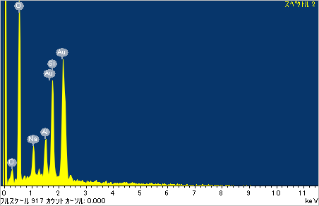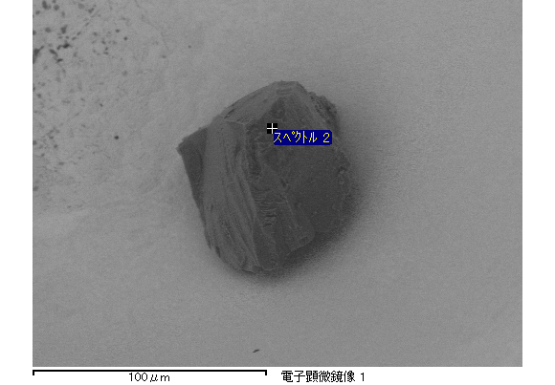

ｽﾍﾟｸﾄﾙ処理 :

省略されたﾋﾟｰｸはありません

処理ｵﾌﾟｼｮﾝ : 酸素 ｽﾄｲｷｵﾒﾄﾘ

繰り返し回数 = 1

ｽﾀﾝﾀﾞｰﾄﾞ :

Na Albite 1999/06/01

Mg MgO 1999/06/01

Si SiO2 1999/06/01

S FeS2 1999/06/01

K MAD-10 Feldspar 1999/06/01

Ca Wollastonite 1999/06/01

Cr Cr 1999/06/01

Mn Mn 1999/06/01

Fe Fe 1999/06/01

Ni Ni 1999/06/01

|  |  |  |  |  |  |
| --- | --- | --- | --- | --- | --- |
| 元素 | 質量濃度 | 原子数 | 化合物 | 化学式 |  |
|  | [%] | 濃度[%] | 濃度[%] |  |  |
| Na K | 0.00 | 0.82 | 0.00 | Na2O |  |
| Mg K | 0.04 | 18.59 | 0.06 | MgO |  |
| Si K | 0.04 | 15.69 | 0.08 | SiO2 |  |
| S K | 0.00 | 0.00 | 0.00 | SO3 |  |
| K K | 0.00 | 0.29 | 0.00 | K2O |  |
| Ca K | 0.00 | 0.00 | 0.00 | CaO |  |
| Cr L | 0.00 | 0.00 | 0.00 | Cr2O3 |  |
| Mn L | 0.00 | 0.00 | 0.00 | MnO |  |
| Fe L | 0.03 | 5.99 | 0.04 | FeO |  |
| Ni L | 0.01 | 1.05 | 0.01 | NiO |  |
| O | 0.08 | 57.57 |  |  |  |
| ﾄｰﾀﾙ | .19 |  |  |  |  |

ｽﾍﾟｸﾄﾙﾗﾍﾞﾙ: ｽﾍﾟｸﾄﾙ 1

ﾗｲﾌﾞﾀｲﾑ 60.0 s

収集ｼﾞｵﾒﾄﾘ[度] :

試料傾斜角 = 15.0

方位角 = 0.0

ｴﾚﾍﾞｰｼｮﾝ = 30.0

加速電圧 = 10.00 kV

ｽﾍﾟｸﾄﾙ全ｶｳﾝﾄ数 = 37338

|  |  |  |  |
| --- | --- | --- | --- |
| ｻﾝﾌﾟﾙﾃﾞｰﾀ : | ｴﾈﾙｷﾞｰ[eV] | 分解能[eV] | ｶｳﾝﾄ数 |
| ｽﾄﾛｰﾌﾞ : | 7.5 | 29.88 | 599784 |
|  |  |  |  |
| 最適化ﾃﾞｰﾀ : ｺﾊﾞﾙﾄ K線 |  |  |  |
|  | ｴﾈﾙｷﾞｰ[eV] | 分解能[eV] | ｶｳﾝﾄ数 |
| ｽﾄﾛｰﾌﾞ : | .0 | 33.07 | 594689 |
| 最適化元素 : | 6925.1 | 132.84 | 119949 |

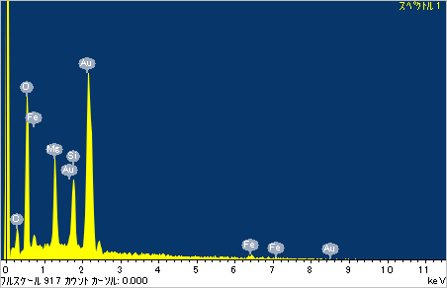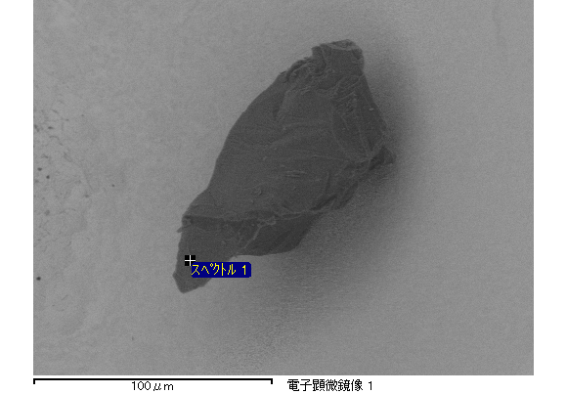

ｽﾍﾟｸﾄﾙ処理 :

省略されたﾋﾟｰｸはありません

処理ｵﾌﾟｼｮﾝ : 酸素 ｽﾄｲｷｵﾒﾄﾘ

繰り返し回数 = 1

ｽﾀﾝﾀﾞｰﾄﾞ :

Na Albite 1999/06/01

Mg MgO 1999/06/01

Si SiO2 1999/06/01

S FeS2 1999/06/01

K MAD-10 Feldspar 1999/06/01

Ca Wollastonite 1999/06/01

Cr Cr 1999/06/01

Mn Mn 1999/06/01

Fe Fe 1999/06/01

Ni Ni 1999/06/01

|  |  |  |  |  |  |
| --- | --- | --- | --- | --- | --- |
| 元素 | 質量濃度 | 原子数 | 化合物 | 化学式 |  |
|  | [%] | 濃度[%] | 濃度[%] |  |  |
| Na K | 0.00 | 0.08 | 0.00 | Na2O |  |
| Mg K | 0.03 | 10.09 | 0.04 | MgO |  |
| Si K | 0.06 | 20.22 | 0.13 | SiO2 |  |
| S K | 0.00 | 0.00 | 0.00 | SO3 |  |
| K K | 0.00 | 0.20 | 0.00 | K2O |  |
| Ca K | 0.03 | 7.71 | 0.05 | CaO |  |
| Cr L | 0.00 | 0.00 | 0.00 | Cr2O3 |  |
| Mn L | 0.00 | 0.00 | 0.00 | MnO |  |
| Fe L | 0.01 | 1.67 | 0.01 | FeO |  |
| Ni L | 0.00 | 0.00 | 0.00 | NiO |  |
| O | 0.10 | 60.04 |  |  |  |
| ﾄｰﾀﾙ | .24 |  |  |  |  |

ｽﾍﾟｸﾄﾙﾗﾍﾞﾙ: ｽﾍﾟｸﾄﾙ 2

ﾗｲﾌﾞﾀｲﾑ 60.0 s

収集ｼﾞｵﾒﾄﾘ[度] :

試料傾斜角 = 15.0

方位角 = 0.0

ｴﾚﾍﾞｰｼｮﾝ = 30.0

加速電圧 = 10.00 kV

ｽﾍﾟｸﾄﾙ全ｶｳﾝﾄ数 = 37851

|  |  |  |  |
| --- | --- | --- | --- |
| ｻﾝﾌﾟﾙﾃﾞｰﾀ : | ｴﾈﾙｷﾞｰ[eV] | 分解能[eV] | ｶｳﾝﾄ数 |
| ｽﾄﾛｰﾌﾞ : | 7.5 | 29.96 | 600470 |
|  |  |  |  |
| 最適化ﾃﾞｰﾀ : ｺﾊﾞﾙﾄ K線 |  |  |  |
|  | ｴﾈﾙｷﾞｰ[eV] | 分解能[eV] | ｶｳﾝﾄ数 |
| ｽﾄﾛｰﾌﾞ : | .0 | 33.07 | 594689 |
| 最適化元素 : | 6925.1 | 132.84 | 119949 |

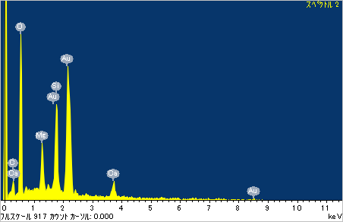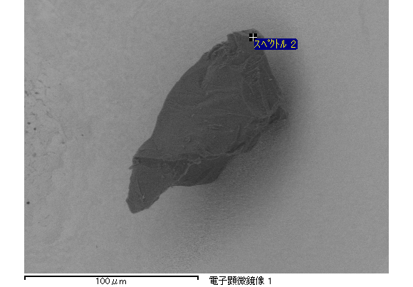

ｽﾍﾟｸﾄﾙ処理 :

省略されたﾋﾟｰｸはありません

処理ｵﾌﾟｼｮﾝ : 酸素 ｽﾄｲｷｵﾒﾄﾘ

繰り返し回数 = 1

ｽﾀﾝﾀﾞｰﾄﾞ :

Na Albite 1999/06/01

Mg MgO 1999/06/01

Si SiO2 1999/06/01

S FeS2 1999/06/01

K MAD-10 Feldspar 1999/06/01

Ca Wollastonite 1999/06/01

Cr Cr 1999/06/01

Mn Mn 1999/06/01

Fe Fe 1999/06/01

Ni Ni 1999/06/01

|  |  |  |  |  |  |
| --- | --- | --- | --- | --- | --- |
| 元素 | 質量濃度 | 原子数 | 化合物 | 化学式 |  |
|  | [%] | 濃度[%] | 濃度[%] |  |  |
| Na K | 0.00 | 0.00 | 0.00 | Na2O |  |
| Mg K | 0.06 | 19.43 | 0.09 | MgO |  |
| Si K | 0.04 | 12.81 | 0.09 | SiO2 |  |
| S K | 0.00 | 0.00 | 0.00 | SO3 |  |
| K K | 0.00 | 0.00 | 0.00 | K2O |  |
| Ca K | 0.00 | 0.38 | 0.00 | CaO |  |
| Cr L | 0.00 | 0.00 | 0.00 | Cr2O3 |  |
| Mn L | 0.00 | 0.00 | 0.00 | MnO |  |
| Fe L | 0.07 | 10.97 | 0.09 | FeO |  |
| Ni L | 0.00 | 0.00 | 0.00 | NiO |  |
| O | 0.11 | 56.41 |  |  |  |
| ﾄｰﾀﾙ | .28 |  |  |  |  |

ｽﾍﾟｸﾄﾙﾗﾍﾞﾙ: ｽﾍﾟｸﾄﾙ 3

ﾗｲﾌﾞﾀｲﾑ 60.0 s

収集ｼﾞｵﾒﾄﾘ[度] :

試料傾斜角 = 15.0

方位角 = 0.0

ｴﾚﾍﾞｰｼｮﾝ = 30.0

加速電圧 = 10.00 kV

ｽﾍﾟｸﾄﾙ全ｶｳﾝﾄ数 = 38163

|  |  |  |  |
| --- | --- | --- | --- |
| ｻﾝﾌﾟﾙﾃﾞｰﾀ : | ｴﾈﾙｷﾞｰ[eV] | 分解能[eV] | ｶｳﾝﾄ数 |
| ｽﾄﾛｰﾌﾞ : | 7.5 | 29.88 | 600791 |
|  |  |  |  |
| 最適化ﾃﾞｰﾀ : ｺﾊﾞﾙﾄ K線 |  |  |  |
|  | ｴﾈﾙｷﾞｰ[eV] | 分解能[eV] | ｶｳﾝﾄ数 |
| ｽﾄﾛｰﾌﾞ : | .0 | 33.07 | 594689 |
| 最適化元素 : | 6925.1 | 132.84 | 119949 |

